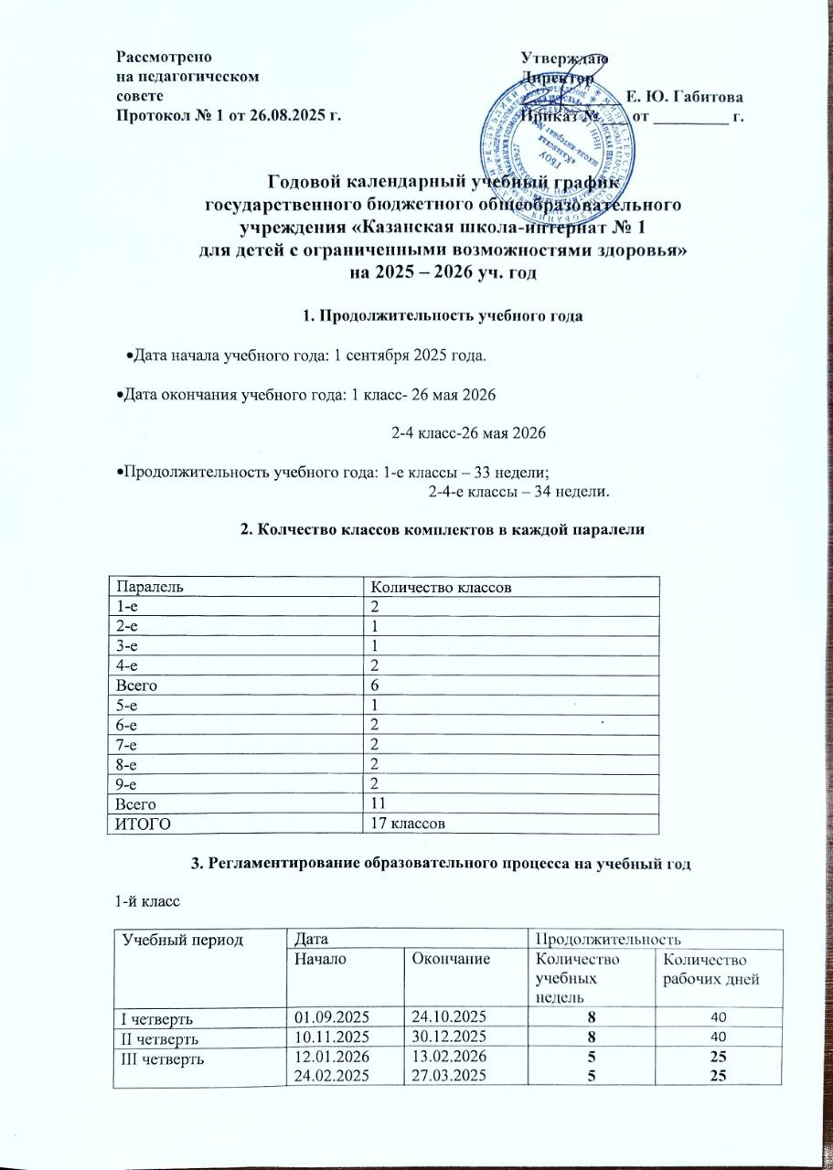

2-4 класс

Учебный период | Дата |  | Продолжительность
Учебный период | Начало | Окончание | Количество учебных недель | Количество рабочих дней
I четверть | 01.09.2025 | 24.10.2025 | 8 | 40
II четверть | 10.11.2025 | 30.12.2025 | 8 | 40
III четверть | 12.01.2026 | 27.03. 2026 | 11 | 55
IV четверть | 06.04.2026 | 26.05.2026 | 8 | 40
Итого в учебном году |  |  | 34 | 175

Продолжительность каникул, праздничных и выходных дней

1-й класс
Каникулярный период | Дата |  | Продолжительность каникул, праздничных и выходных дней в календарных днях
Каникулярный период | Начало | Окончание
Осенние каникулы | 27.10.2024 | 6.11.2025 | 11
Зимние каникулы | 31.12.2024 | 11.01.2025 | 12
Дополнительные каникулы | 14.02.2026 | 22.02.2026 | 9
Весенние каникулы | 28.03.2026 | 5.04.2026 | 9
Летние каникулы | 27.05.2026 | 31.08.2026 | 70

2-4-й классы
Каникулярный период | Дата |  | Продолжительность каникул, праздничных и выходных дней в календарных днях
Каникулярный период | Начало | Окончание
Осенние каникулы | 27.10.2024 | 6.11.2025 | 11
Зимние каникулы | 31.12.2024 | 11.01.2025 | 12
Весенние каникулы | 28.03.2026 | 5.04.2026 | 9
Летние каникулы | 27.05.2026 | 31.08.2026 | 70

4. Регламентирование образовательного процесса на неделю

Период учебной деятельности | 1-й класс | 2-4-й классы
Учебная неделя (дней) | 5 дней | 5 дней
Урок (минут) | 35 мин (I полугодие) 40 мин (II полугодие) | 40 мин
Перерыв (минут) | 10–20 мин, динамическая пауза – 30 мин | 10–20 мин

Распределение образовательной недельной нагрузки

Образовательная деятельность | Недельная нагрузка (5-дневная учебная неделя) в академических часах
Образовательная деятельность | 1-е классы | 2-е классы | 3-и классы | 4-е классы
Урочная(Вар.1/Вар.2) | 21/20 | 23/20 | 23/22 | 23/22
Внеурочная(вариант 1) | 4 | 4 | 4 | 4
Внеурочная(вариант 2) | 6 | 6 | 6 | 6

Расписание звонков и перемен
начало | режимное мероприятие | окончание
- 8:30 | 1-й урок | 9:10
 | 1-ая перемена (10 мин.)
- 9:20 | 2-й урок | 10:20
 | 2-ая перемена (20 мин.)
- 10:20 | 3-й урок | 11:00
 | 3-ая перемена (10 мин.)
- 11:10 | 4-й урок | 11: 50
Организация питания 1- 4 классы
4-ая перемена (10 мин.)
- 12: 10 | 5-й урок | 12: 50
Организация питания 5- 9 классы
5-ая перемена (20 мин.)
- 13: 10 | 6-й урок | 13: 50
 | 6-ая перемена (10 мин.)
- 14:00 | 7-й урок | 14: 40
 | 7-ая перемена (10 мин.)
- 14:50 | 8-й урок | 15: 30

5. Организация промежуточной аттестации

Промежуточная аттестация проводится с 13 апреля по 15 мая 2026 года без прекращения образовательной деятельности по предметам учебного плана.
Вариант1
Класс | Учебный предмет | Форма промежуточной аттестации
1-й класс | Математика, русский язык, чтение, мир природы и человек, речевая практика | Диагностическая работа
2-3-й | Русский язык | Контрольная работа
2-3-й | Чтение | Техника чтения
2-3-й | Математика | Контрольная работа
2-3-й | Мир природы и человек | Тестирование
2-3-й | речевая практика | Тестирование
2-3-й | ручной труд | практическая работа
4-й | Русский язык | Контрольная работа
4-й | Чтение | Техника чтения
4-й | Математика | Контрольная работа
4-й | Мир природы и человек | Тестирование

Календарный учебный график для АООП на 2025/26 учебный год 5-9 класс

Календарный учебный график составляется с учетом мнений участников образовательных отношений, региональных и этнокультурных традиций, плановых мероприятий учреждений культуры региона и определяет чередование учебной деятельности (урочной и внеурочной) и плановых перерывов при получении образования для отдыха и иных социальных целей (каникул) по календарным периодам учебного года: даты начала и окончания учебного года; продолжительность учебного года, четвертей (триместров); сроки и продолжительность каникул; сроки проведения промежуточных аттестаций. При составлении календарного учебного графика учитываются различные подходы при составлении графика учебного процесса и системы организации учебного года: четвертная, триместровая, биместровая, модульная.
Календарный учебный график реализации образовательной программы составляется образовательной организацией самостоятельно с учетом требований действующих санитарных правил и мнения участников образовательных отношений.

- Календарные периоды учебного года

- Дата начала учебного года: 1 сентября 2026 года.

- Дата окончания учебного года: 27 мая 2026

- Продолжительность учебного года: 5-9 -е классы – 34 недели;

Периоды образовательной деятельности

2.1. Продолжительность учебных занятий по четвертям в учебных неделях и рабочих днях

Учебный период | Дата |  | Продолжительность
Учебный период | Начало | Окончание | Количество учебных недель | Количество рабочих дней
I четверть | 01.09.2025 | 24.10.2025 | 8 | 40
II четверть | 10.11.2025 | 30.12.2025 | 8 | 40
III четверть | 12.01.2026 | 27.03. 2026 | 11 | 55
IV четверть | 06.04.2026 | 26.05.2026 | 8 | 40
Итого в учебном году |  |  | 34 | 175

Продолжительность каникул, праздничных и выходных дней

Каникулярный период | Дата |  | Продолжительность каникул, праздничных и выходных дней в календарных днях
Каникулярный период | Начало | Окончание
Осенние каникулы | 27.10.2024 | 6.11.2025 | 11
Зимние каникулы | 31.12.2024 | 11.01.2025 | 12
Весенние каникулы | 28.03.2026 | 5.04.2026 | 9
Летние каникулы | 27.05.2026 | 31.08.2026 | 70

Режим работы образовательной организации

Период учебной деятельности | 5-9 й классы
Учебная неделя (дней) | 5 дней
Урок (минут) | 40 мин
Перерыв (минут) | 10–20 мин
Распределение образовательной недельной нагрузки

Образовательная деятельность | Недельная нагрузка (5-дневная учебная неделя) в академических часах
Образовательная деятельность | 5-е классы | 6-е классы | 7-и классы | 8-е классы | 9-е классы
Урочная (Вариант 1) | 29 | 22 | 30 | 33 | 31
Внеурочная (вариант 1) | 4 | 4 | 4 | 4 | 4

Расписание звонков и перемен
начало | режимное мероприятие | окончание
- 8:30 | 1-й урок | 9:10
 | 1-ая перемена (10 мин.)
- 9:20 | 2-й урок | 10:20
 | 2-ая перемена (20 мин.)
- 10:20 | 3-й урок | 11:00
 | 3-ая перемена (10 мин.)
- 11:10 | 4-й урок | 11: 50
Организация питания 1- 4 классы
4-ая перемена (10 мин.)
- 12: 10 | 5-й урок | 12: 50
Организация питания 5- 9 классы
5-ая перемена (20 мин.)
- 13: 10 | 6-й урок | 13: 50
 | 6-ая перемена (10 мин.)
- 14:00 | 7-й урок | 14: 40
 | 7-ая перемена (10 мин.)
- 14:50 | 8-й урок | 15: 30

Организация промежуточной аттестации

Промежуточная аттестация проводится с 13 апреля по 15 мая 2026 без прекращения образовательной деятельности по предметам учебного плана.
Вариант1
Учебный предмет | Форма промежуточной аттестации
Русский язык | Контрольная работа
Чтение | Техника чтения
Математика | Контрольная работа
Мир природы и человек | Тестирование
Профильный труд | Самостоятельная практическая работа

Промежуточная аттестация в 1-8-х классах проводится в соответствии с Федеральным законом от 29.12.2012 № 273-ФЗ «Об образовании в Российской Федерации» «Положением о формах, периодичности и порядке текущего контроля успеваемости и промежуточной аттестации обучающихся по адаптированным основным общеобразовательным программам в государственном бюджетном общеобразовательном учреждении «Казанская школа-интернат № 1 для детей с ограниченными возможностями здоровья»;
-Итоговая аттестация в 9-х классах проводится в соответствии с Федеральным законом от 29.12.2012 № 273-ФЗ «Об образовании в Российской Федерации» ст. 59 «Итоговая аттестация», Письмом Минобразования РФ от 14.03.2001 г. №29/1448-6 «О рекомендациях по порядку проведения экзаменов по трудовому обучению выпускников специальных (коррекционных) образовательных учреждений VIII вида»,с учетом Федерального закона от 08.08.2024 № 315-ФЗ «О внесении изменений в Федеральный закон "Об образовании в Российской Федерации"», с 26 мая 2025 года.

